Внешний Курс 1 этап
  - дисциплина: Архитектура компьютера
Хрисанова Ксения Олеговна
Содержание

Список иллюстраций

Список таблиц

Цель работы
Выполнить 1 этап внешнего курса, ознакомиться с видеороликами, прикрепленными на сайте, и выполнить задания по ним.

Задание
Выполнить 1 этап внешнего курса в stepik.

Выполнение лабораторной работы
- Вопрос: как называется этот курс? Чтобы ответить, выберите правильный ответ нажмите на зелёную кнопку ниже ([рис. @fig-001]).
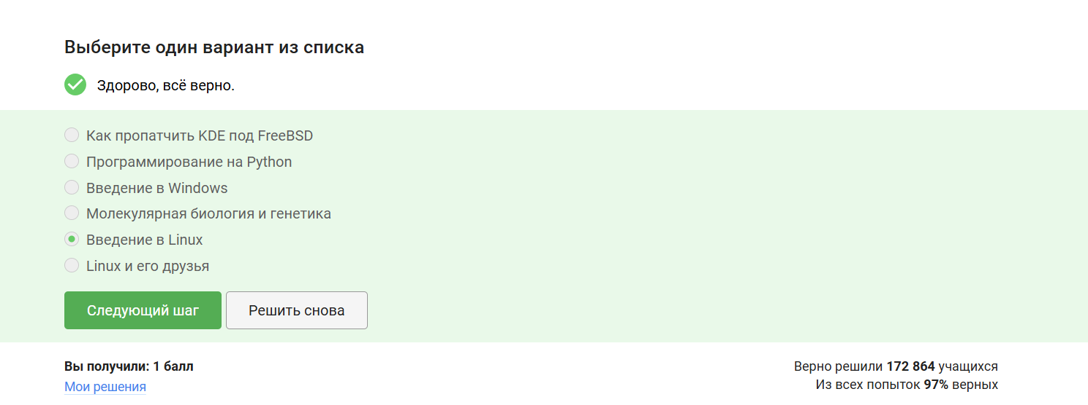
ответ на 1 вопрос
Внешний курс называется Введение в Linux
- Ответить на вопросы про то, как строится курс ([рис. @fig-002]).
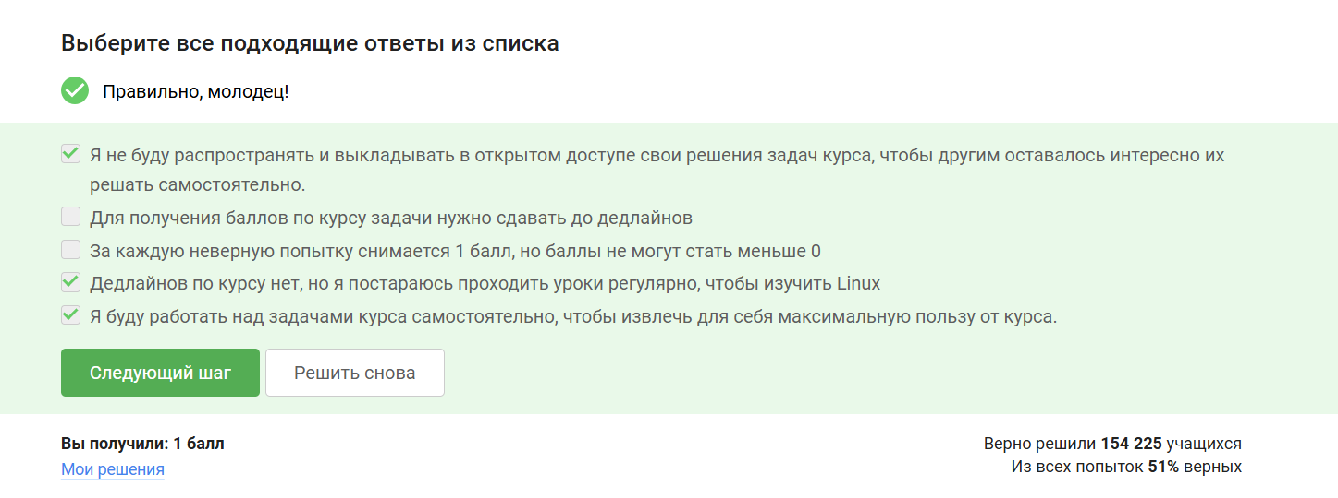
ответ на 2 вопрос
Основами курса являются такие критерии: Дедлайнов по курсу нет, но я постараюсь проходить уроки регулярно, чтобы изучить Linux, Я не буду распространять и выкладывать в открытом доступе свои решения задач курса, чтобы другим оставалось интересно их решать самостоятельно, Я буду работать над задачами курса самостоятельно, чтобы извлечь для себя максимальную пользу от курса.
- Какую операционную систему вы обычно используете? В таких типах задания (с галочками/чекбоксами/checkbox) вы можете выбирать несколько вариантов ответа (от 0 до всех)! ([рис. @fig-003]).
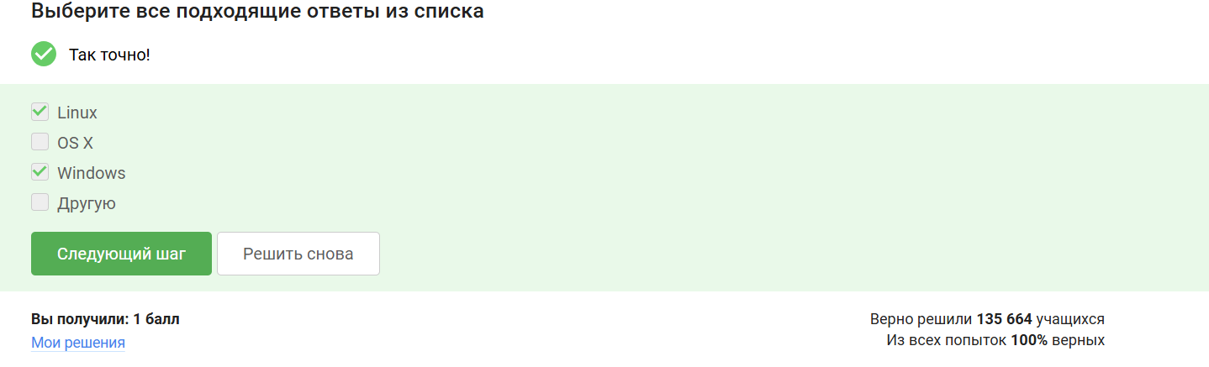
ответ на 3 вопрос
Я чаще всего использую Windows и Linux
- Что такое виртуальная машина? Выберите наиболее подходящий ответ! В таком типе заданий (с радиокнопками/radio button) ответ всегда ровно один! ([рис. @fig-004]).
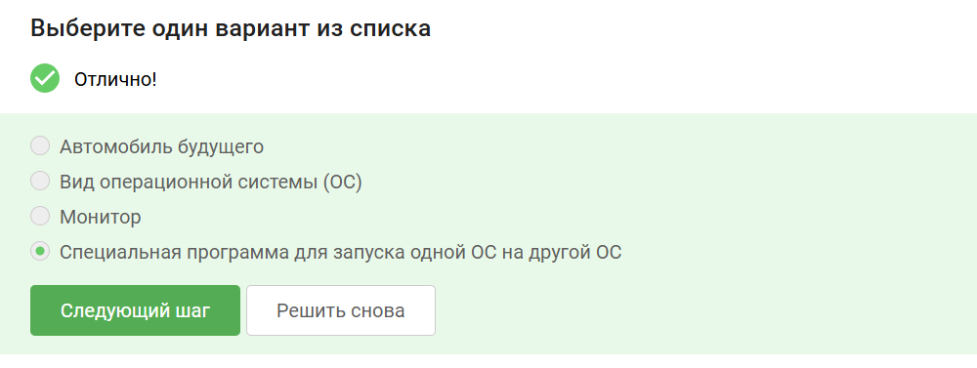
ответ на 4 вопрос
Виртуальна машина - специальная программа для запуска одной ОС на другой ОС. На виртальную машину можно ставить разнообразные операционные системы.
- Смогли ли вы запустить на своем компьютере Linux? ([рис. @fig-005]).
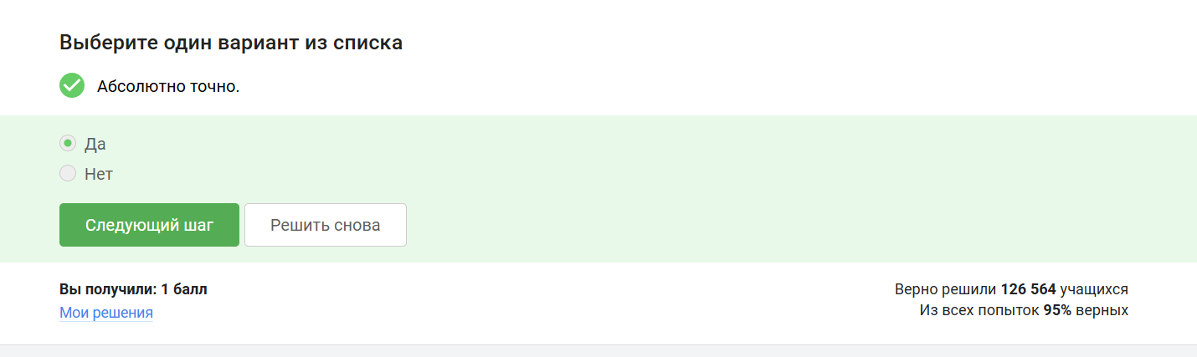
ответ на 5 вопрос
Да, на это была направлена 1 лабораторна работа предмета “архитектура компьютера”
- Создайте документ в OpenOffice/LibreOffice Writer (аналог Microsoft Word) и напишите в нём шрифтом FreeMono (если такого шрифта у вас нет, то используйте Arial или Times New Roman) одну-единственную строчку: Hello, Linux! ([рис. @fig-006]).
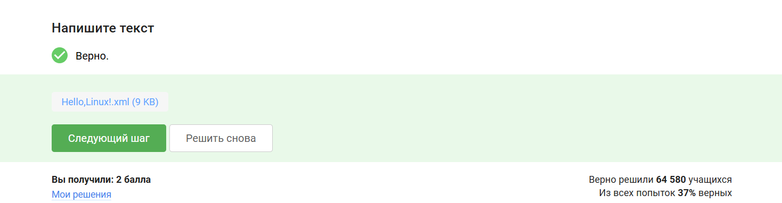
ответ на 6 вопрос
Я создала документ, вписала туда “Hello, Linux!”, сохранила в нужном формате и прикрепила
- Какое расширение имеют установочные пакеты в Linux (Ubuntu)? ([рис. @fig-007]).
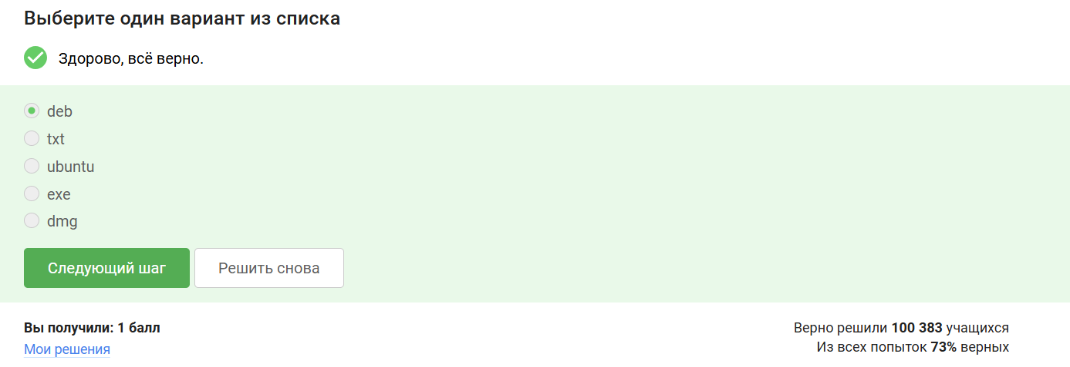
ответ на 7 вопрос
В дистрибутивах Linux, основанных на Debian, установочные пакеты имеют расширение deb. Эти файлы содержат скомпелированные программы, библиотеки и инструкции для менеджера пакетов
- Запустите, откройте Help → About (или Shift+F1) и напишите ниже первую фамилию (без имени!) из вкладки Authors. Обратите внимание, что в англоязычных текстах обычно имя стоит на первом месте (first name), а фамилия на втором (last name). ([рис. @fig-008]).
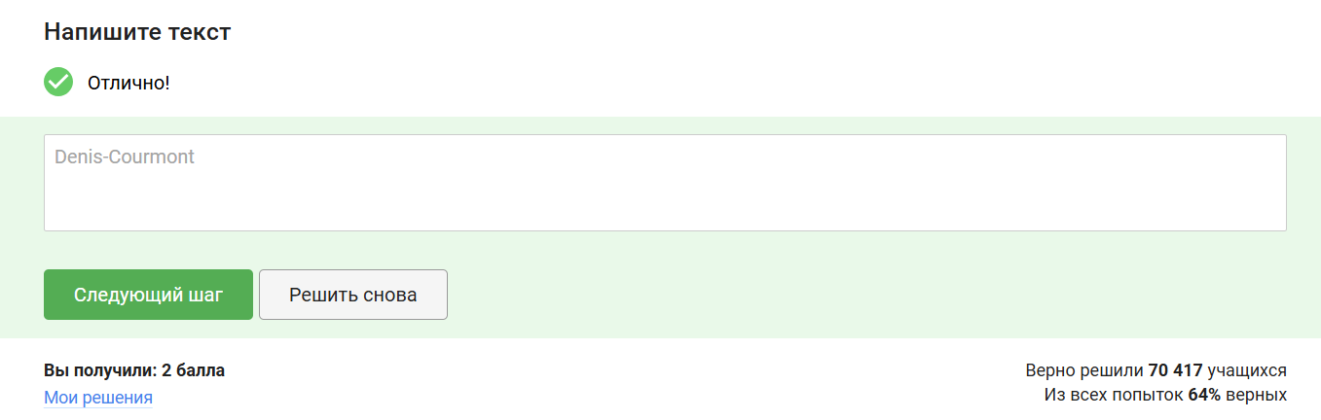
ответ на 8 вопрос
Я запустила, открыла Help → About и посмотрела, какая первая фамилия находится во вкладке Authors. Ответ: Denis-Courmont
- Для чего можно использовать приложение Update Manager? ([рис. @fig-009]).
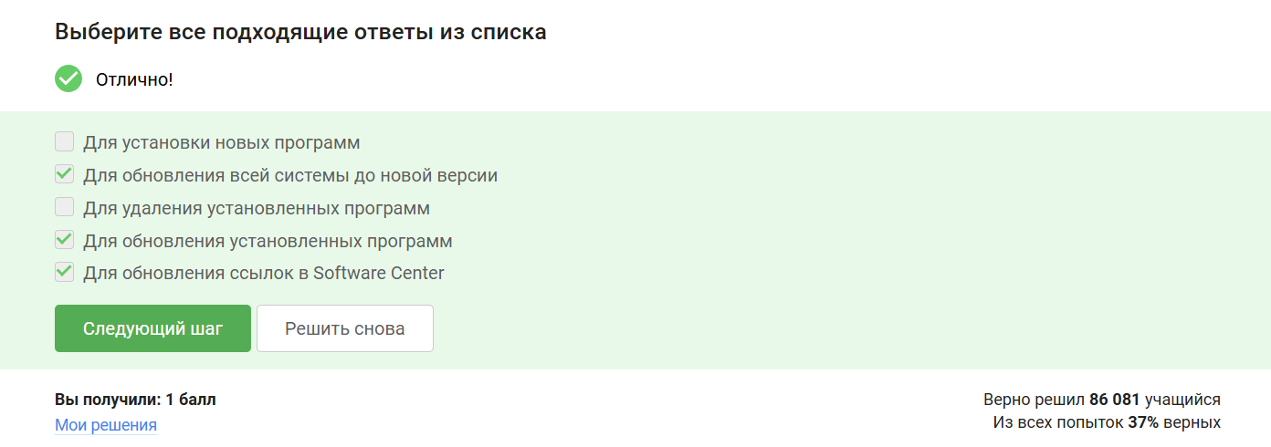
ответ на 9 вопрос
Правильными ответами являются: Для обновления всей системы до новой версии, Для обновления установленных программ, Для обновления ссылок в Software Center. Эти функции выполняет приложение Update Manager. Остальные варианты не подходят, потому что: Для установки новых программ- задача Software Center, apt install или Snap Store, Для удаления установленных программ - задача Software Center или apt remove
- Выберите все синонимы для “командной строки”. ([рис. @fig-010]).
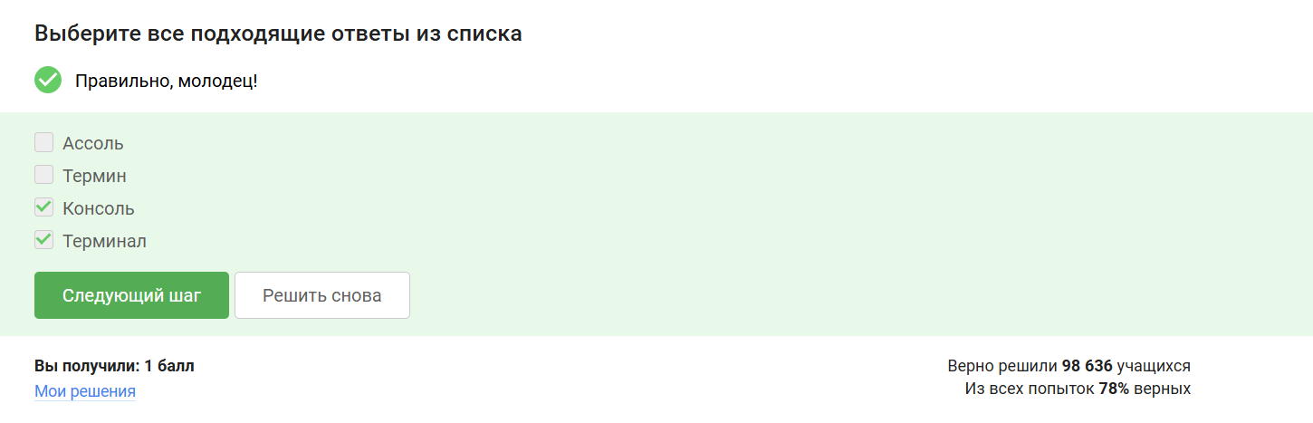
ответ на 10 вопрос
Синонимами для “командной строки” являются Консоль и Терминал, остальные варианты (Ассоль, Термин) не имеют отношения к слову “командная строка”
- Какая команда напечатает в какой директории мы сейчас находимся? ([рис. @fig-011]).
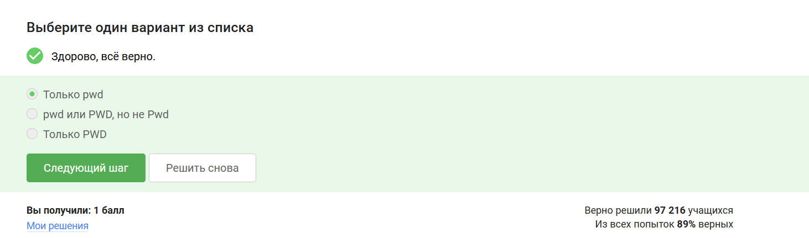
ответ на 11 вопрос
Ответ: Только pwd. Команда чувствительна к регистру: PWD — переменная, а Pwd — несуществующая команда.
- Укажите, какие из следующих команд полностью эквивалентны команде ls -A –human-readable -l /some/directory ([рис. @fig-012]).
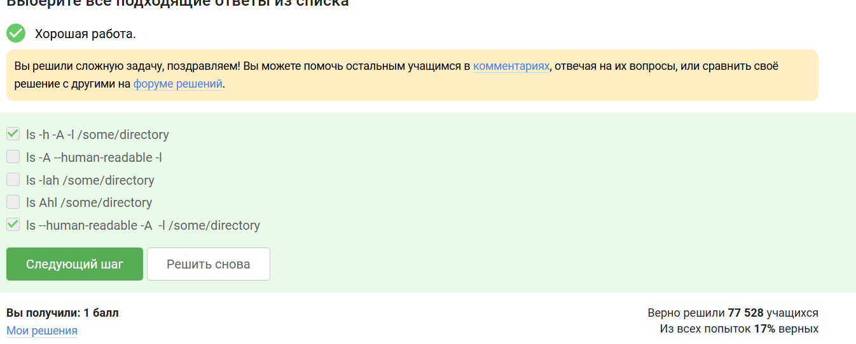
ответ на 12 вопрос
Ответ: ls -h -A -l /some/directory, ls –human-readable -A -l /some/directory
- Предположим, что вы находитесь в директории /home/bi/Documents, причем /home/bi — ваша домашняя директория. Какая(ие) команда выведет содержимое /home/bi/Downloads, при этом не показывая содержимое других директорий? ([рис. @fig-013]).
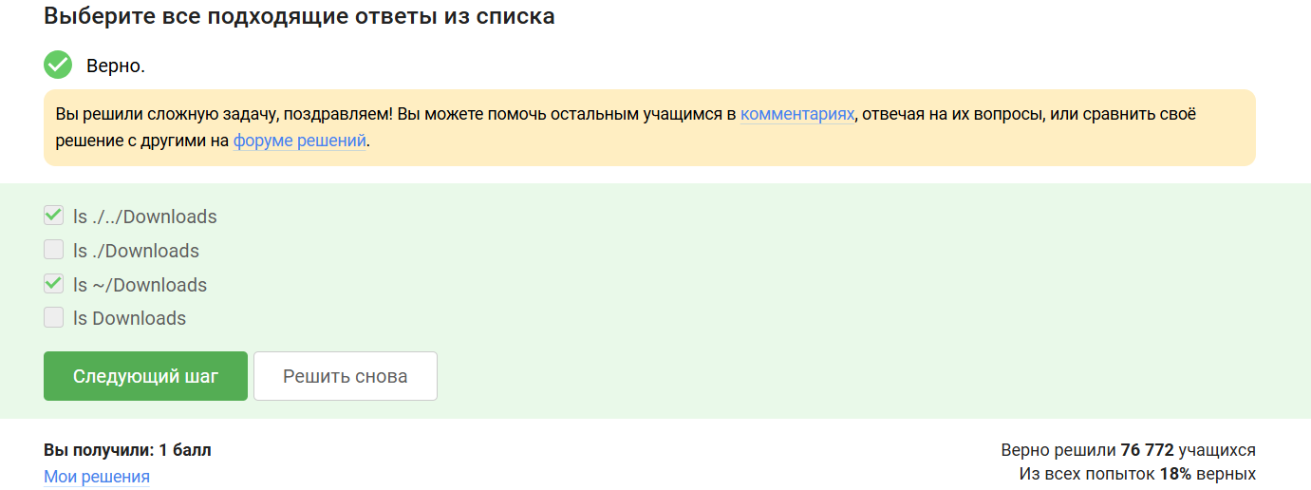
ответ на 13 вопрос
- Какая команда используется для удаления директорий? ([рис. @fig-014]).
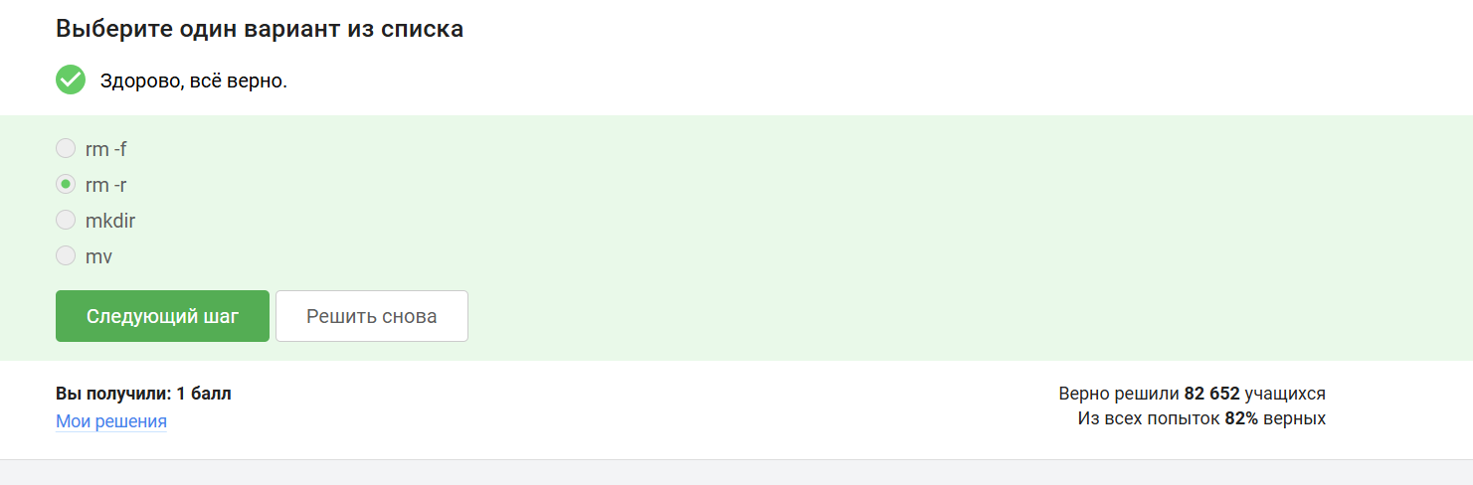
ответ на 14 вопрос
rm -r - удаляет директорию рекурсивно (вместе с содержимым), mkdir - создаёт директории, rm -f - удаляет только файлы (без рекурсии, -f — принудительно), mv - перемещает/переименовывает.
- Что произойдет, если ввести в терминал команду firefox (для запуска одноименного браузера), а затем ввести туда же команду exit? ([рис. @fig-015]).
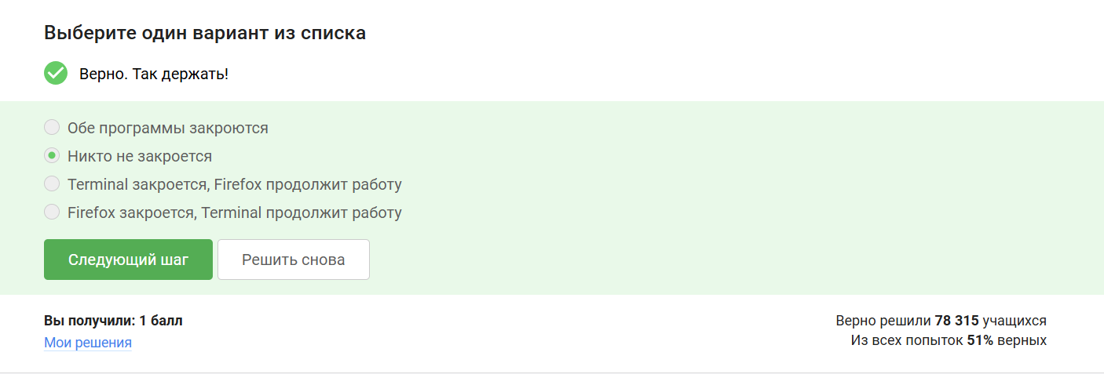
ответ на 15 вопрос
Оба процесса (Firefox и терминал) продолжают существовать, если терминал - это окно, которое не закрывается автоматически после exit
- Чему эквивалентен запуск программы с &? ([рис. @fig-016]).
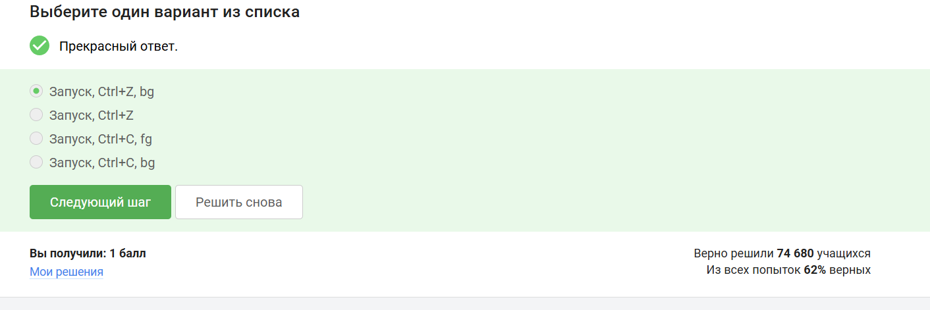
ответ на 16 вопрос
& запускает программу в фоне сразу. Вручную это делается так: Запуск программы (нажимаем Enter), останавливаем её через Ctrl+Z (приостановка), переводим в фон командой bg.
- Скачайте файл с программой, сделайте его исполняемым, запустите и скопируйте то, что он выведет на экран, в форму ниже. ([рис. @fig-017]).
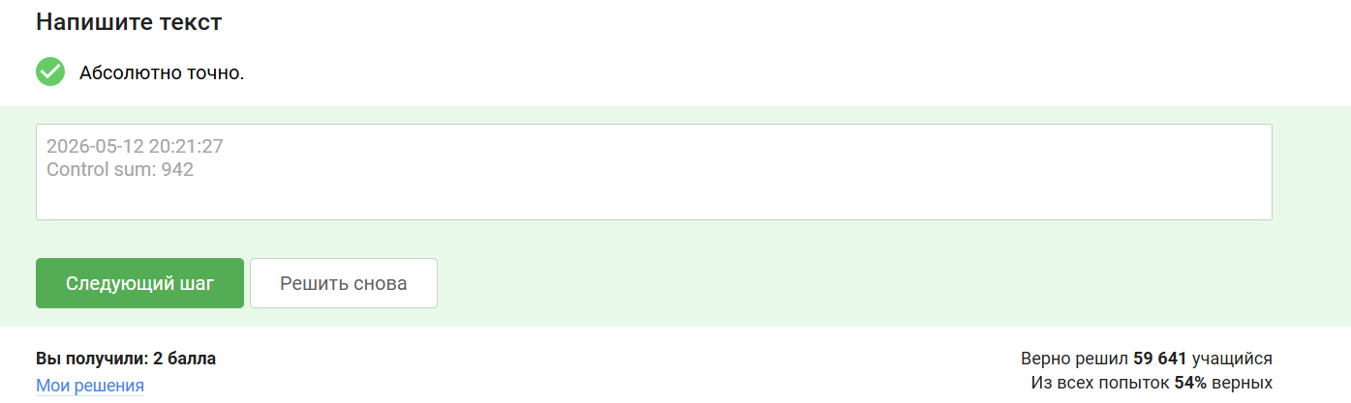
ответ на 17 вопрос
Я скачала файл с программой, сделала его исполняемым, запустила и получила такой результат: 2026-05-12 20:21:27 Control sum: 942
- Куда по умолчанию выводится поток ошибок из программы, запущенной в терминале? ([рис. @fig-018]).
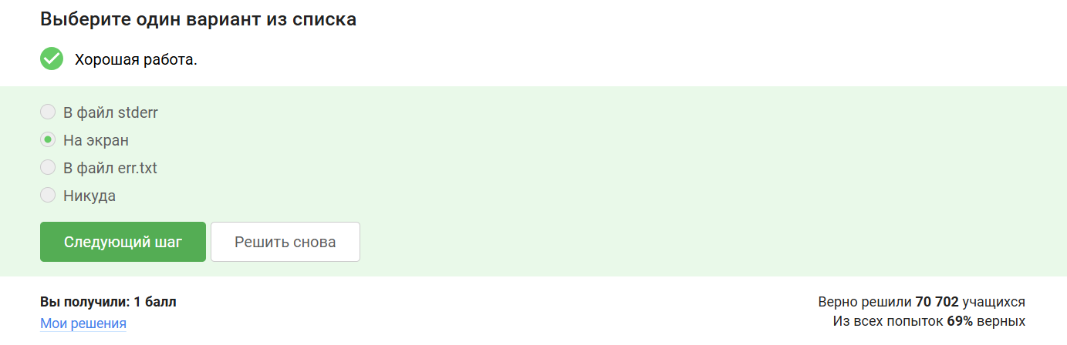
ответ на 18 вопрос
Поток ошибок (stderr) по умолчанию выводится на экран (тот же терминал, что и stdout), но не перенаправляется автоматически в файл.
- Какие (какая) из команд создадут файл file.txt и запишут в него поток ошибок программы program? Считайте, что в момент запуска программы файл file.txt не существует. ([рис. @fig-019]).
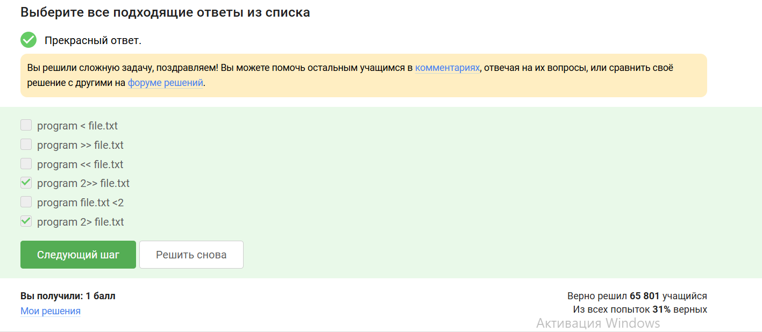
ответ на 19 вопрос
Верные варианты: program 2> file.txt, program 2>> file.txt. Остальные варианты не подходят, потому что >> / < / << — работают с stdout или вводом, а не с stderr, program file.txt <2 — синтаксически неверно.
- Куда деваются сообщения об ошибках (т.е. вывод в stderr) от тех программ, которые объединены в конвейер (pipe)? ([рис. @fig-020]).
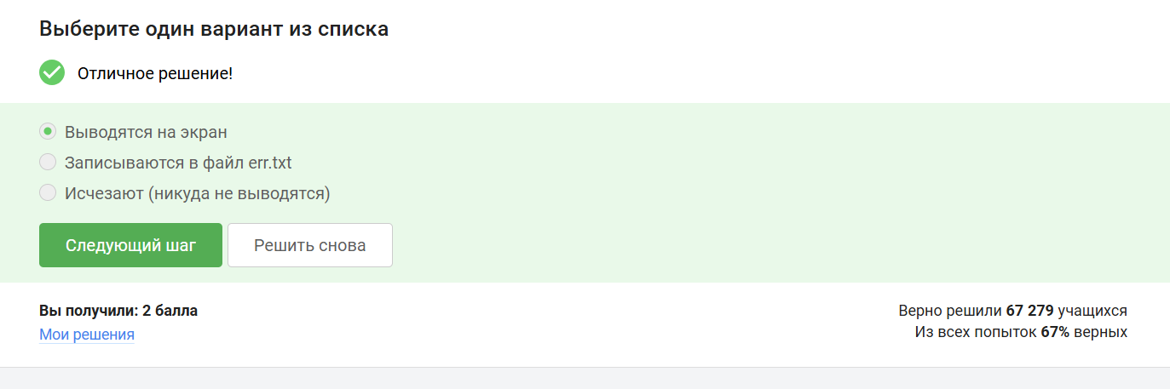
ответ на 20 вопрос
В конвейере (pipe) перенаправляется только stdout между командами. stderr (поток ошибок) по умолчанию остаётся на экране (терминале) и не попадает в конвейер.
- В каком файле на диске окажется картинка, если для её скачивания были выполнены следующие команды? cd /home/alex/ wget -P /home/alex/Pictures -O 1.jpg http://example.com/example.jpg ([рис. @fig-021]).
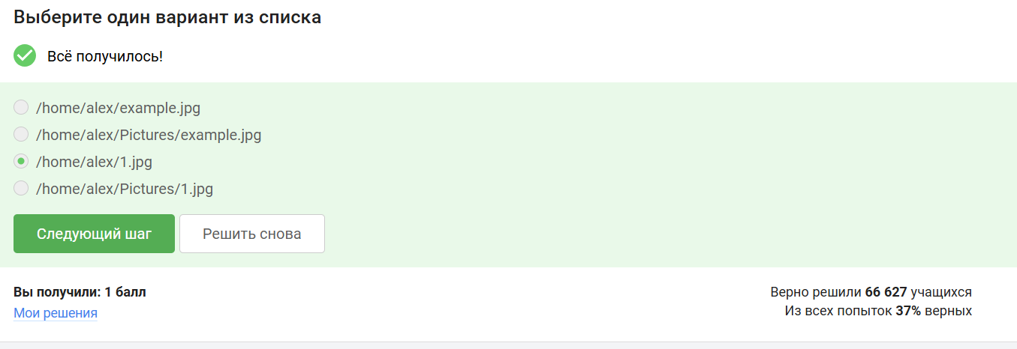
ответ на 21 вопрос
Ключ -O (заглавная буква O) переопределяет выходной файл, игнорируя директорию из -P. Файл сохраняется в текущей рабочей директории (/home/alex/) с именем 1.jpg, а не в Pictures.
- Какую опцию нужно указать команде wget, чтобы она не выводила никаких сообщений на экран (Resolving.., Connecting to.. и т.д.)? ([рис. @fig-022]).
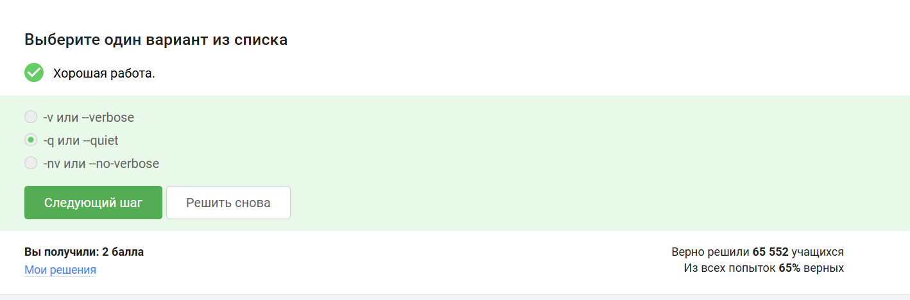
ответ на 22 вопрос
-q (–quiet) - подавляет все сообщения (Resolving…, Connecting… и т.д.). -v (–verbose) - наоборот, делает вывод подробным (по умолчанию). -nv (–no-verbose) — отключает подробный вывод, но некоторые сообщения (ошибки, прогресс) могут остаться.
- Пусть на некоторой web-странице есть ссылки на картинки в форматах png и jpg, а также ссылки на другие страницы сайта (обычные html файлы). Какие файлы будут скачаны на компьютер, если запустить wget -r -l 1 -A jpg и передать в качестве аргумента ссылку на эту web-страницу ([рис. @fig-023]).
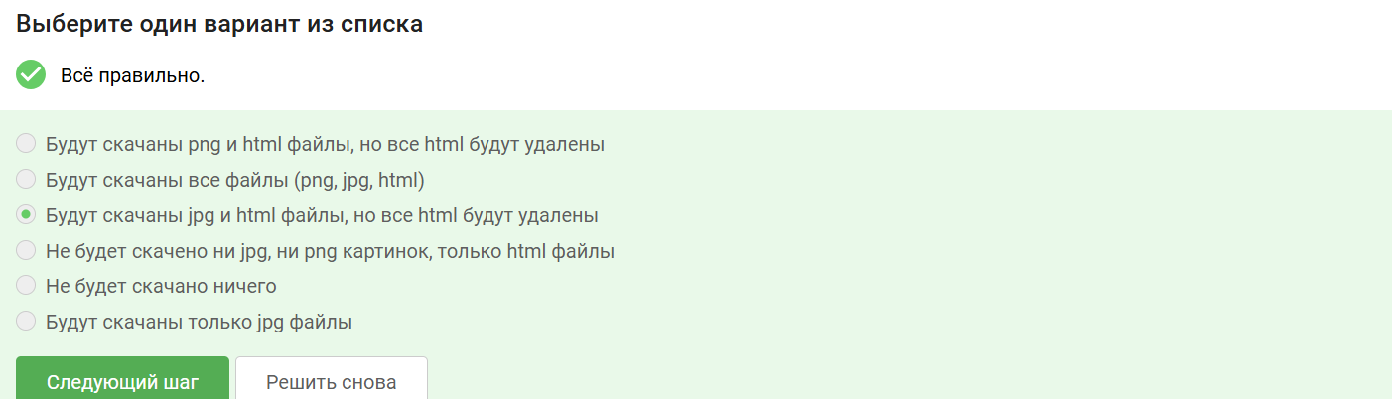
ответ на 23 вопрос
-l 1 - глубина рекурсии 1 тогда wget скачивает стартовую HTML-страницу и все ссылки с неё (jpg и другие html-страницы). -A jpg - фильтр на сохранение только jpg, но HTML-файлы всё равно сначала скачиваются, чтобы wget мог прочитать ссылки. После завершения рекурсии wget удаляет HTML-файлы, не подходящие под -A, оставляя только jpg. png не скачиваются, так как их нет в -A jpg
- Чем отличаются архиваторы gzip и zip? ([рис. @fig-024]).
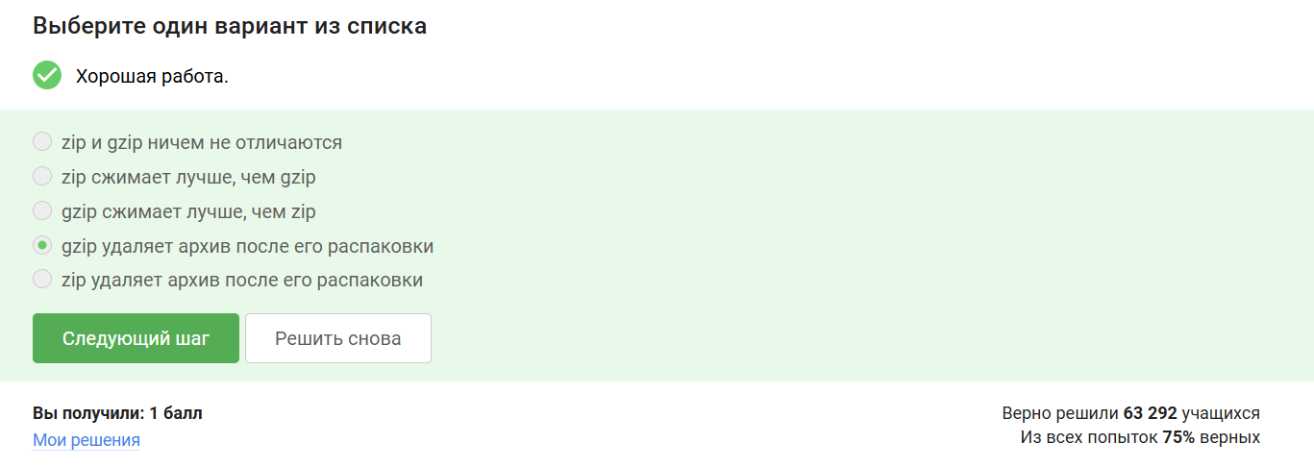
ответ на 24 вопрос
gzip по умолчанию сжимает один файл в .gz, заменяя его архивом. При распаковке (gunzip) архив удаляется, восстанавливая исходный файл. zip по умолчанию создаёт отдельный архивный файл, исходные файлы не удаляет, и при распаковке сам архив остаётся на диске.
- Какие из перечисленных программ-архиваторов могут создать архив из директории с файлами? ([рис. @fig-025]).
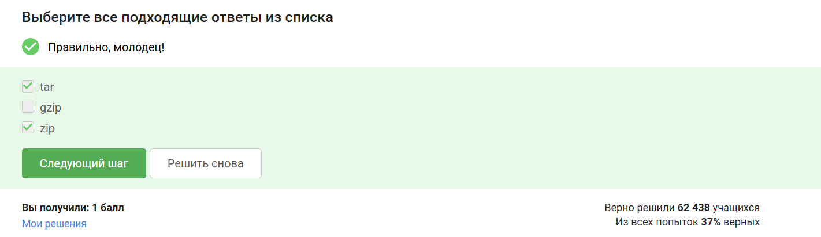
ответ на 25 вопрос
tar - архивирует директории и файлы в один файл (tar-архив), не сжимая. zip - архивирует + сжимает директории и файлы в один .zip-файл. gzip - сжимает только один файл, не работает с директорией напрямую (нужен tar для объединения).
- Какой набор опций нужно указать программе tar, чтобы запаковать файлы в my_archive.tar.bz2? ([рис. @fig-026]).
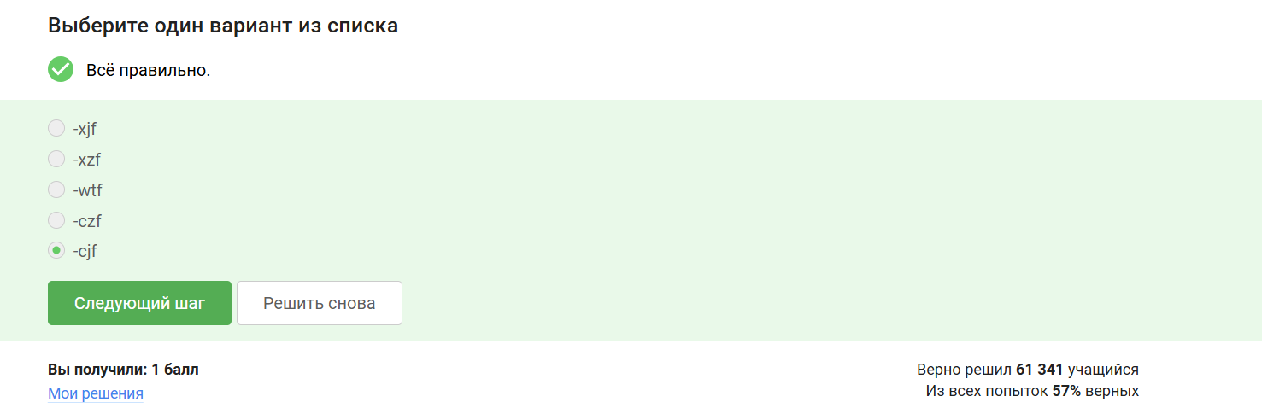
ответ на 26 вопрос
c - создать архив (create). j - использовать сжатие bzip2 (получится .tar.bz2). f - указать имя файла архива.
- Какая маска команды find НЕ найдет файл Alexey.jpeg? ([рис. @fig-027]).
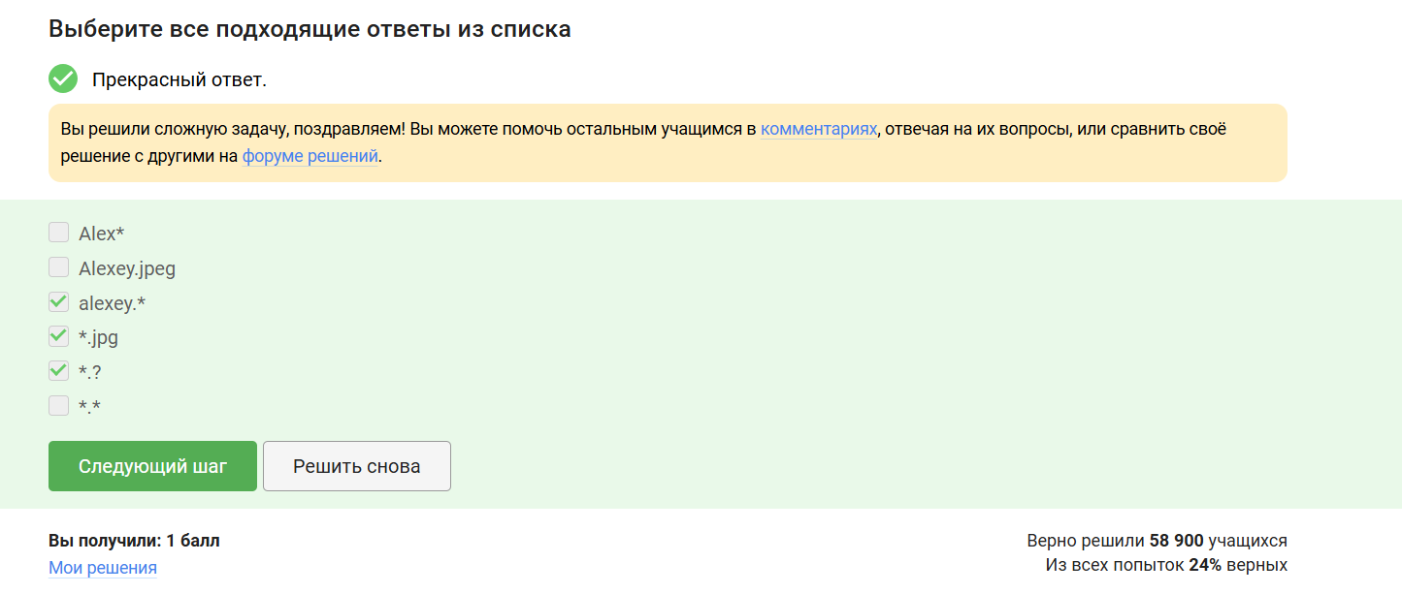
ответ на 27 вопрос
Файл: Alexey.jpeg (с заглавной A). .? - ищет расширение из одного символа (.j? нет, в .jpeg — 4 символа). .jpg - ищет расширение .jpg, а у нас .jpeg. alexey.* - ищет имя с маленькой a, а у нас A заглавная.
Остальные варианты найдут: . - любой файл с точкой подойдёт. Alex* - начинается на Alex Alexey.jpeg - полное совпадение
- Предположим, что в файле text.txt записаны строки, показанные среди вариантов ответа. Отметьте только те из них, которые выведет на экран команда grep “world” text.txt. ([рис. @fig-028]).
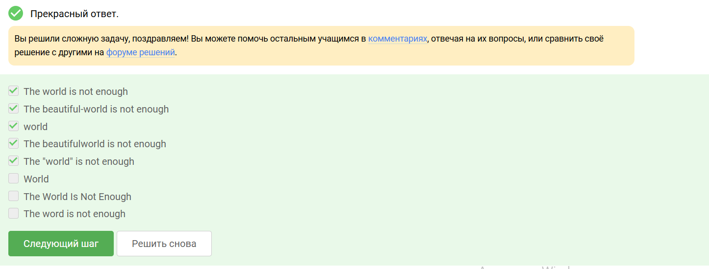
ответ на 28 вопрос
Не подходят 3 варианта, они не подходят потому что The World Is Not Enough - заглавная W, без -i не найдёт, World - заглавная W, The word is not enough - word, а не world.
- Cкачайте архив с произведениями Шекспира. Вам нужно сгенерировать файл, в котором будут все строчки из этих произведений, содержащие “love”, и загрузить этот файл в форму. ([рис. @fig-029]).
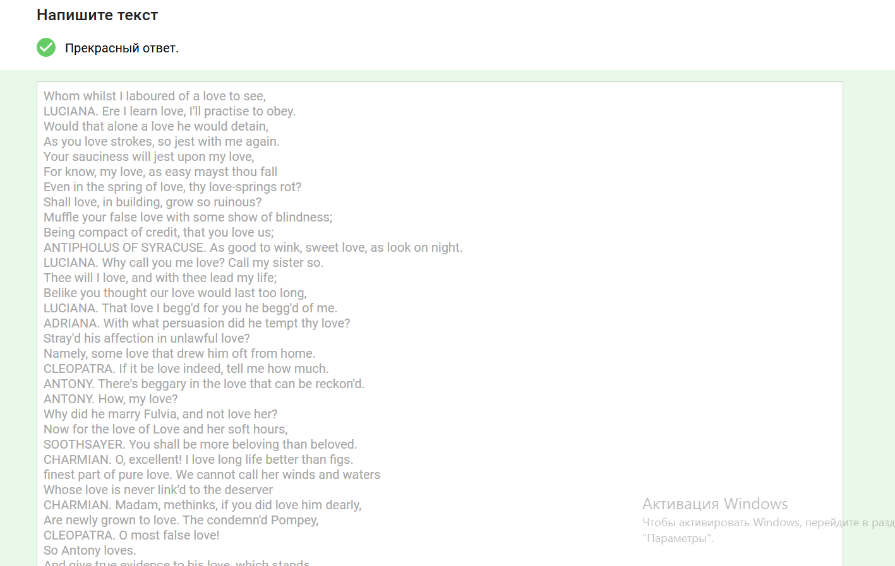
ответ на 29 вопрос
скачала файл и сгенерироала фай

Выводы
Я выполнила 1 этап внешнего курса, охнакомилась с видеороликами, представленными на сайте, и выполнила задания по ним.

